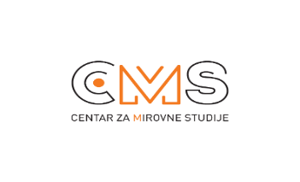 | 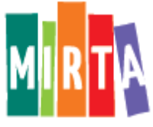
Usavršavanje obrazovnih radnika/ca
u području ljudskih prava i interkulturnog obrazovanja
„Izvan okvira Mi i Oni“
P R I J A V A
Ispunjenu prijavu i pošaljite do 12.06. 2017. na prijave@cms.hr s naznakom:
Prijava na usavršavanje obrazovnih radnika/ca
Ime i prezime
Kontakti:
e-mail, adresa, broj telefona/mobitela (popunite sve podatke)

Mjesto i datum rođenja
Struka
Zanimanje
Ime škole i grad
Možete li prisustvovati na cjelokupnom programu?
Jeste li pohađali seminare ili neformalne edukacije u ovom području? Koje?

Koje aktivnosti u području ljudskih prava i interkulturalnosti (GOO i drugo) ste provodili do sada?
Koja je Vaša motivacija za sudjelovanje?
Molimo vas u 300-tinjak riječi opišite svoju motivaciju za sudjelovanje u programu
Kako i gdje vidite mogućnost korištenja znanja i vještina stečenih na usavršavanju?

Hvala!

